研究生网上银行自助缴费流程
【Step1】登录西安电子科技大学迎新网：http://xdyx.xidian.edu.cn/
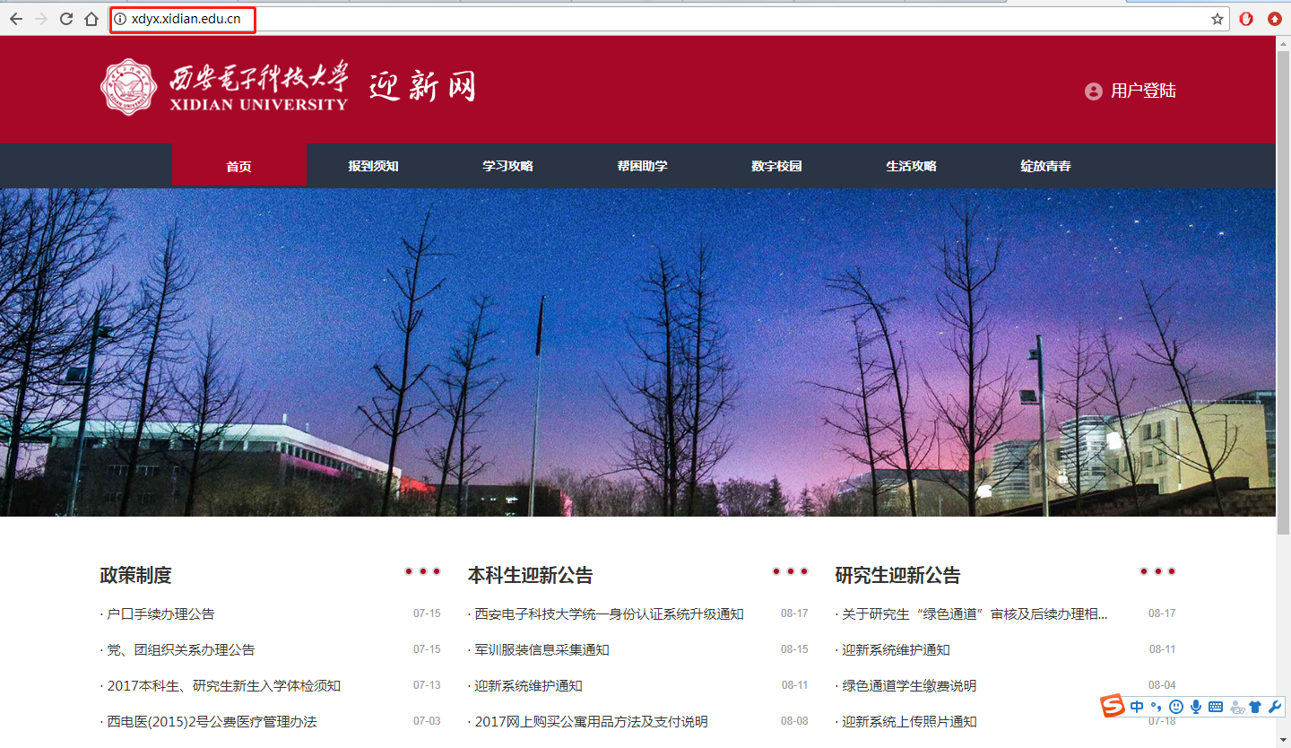
【Step2】点击页面右上方“用户登录”，用户名为学号（见录取通知书），初始密码为身份证号后六位
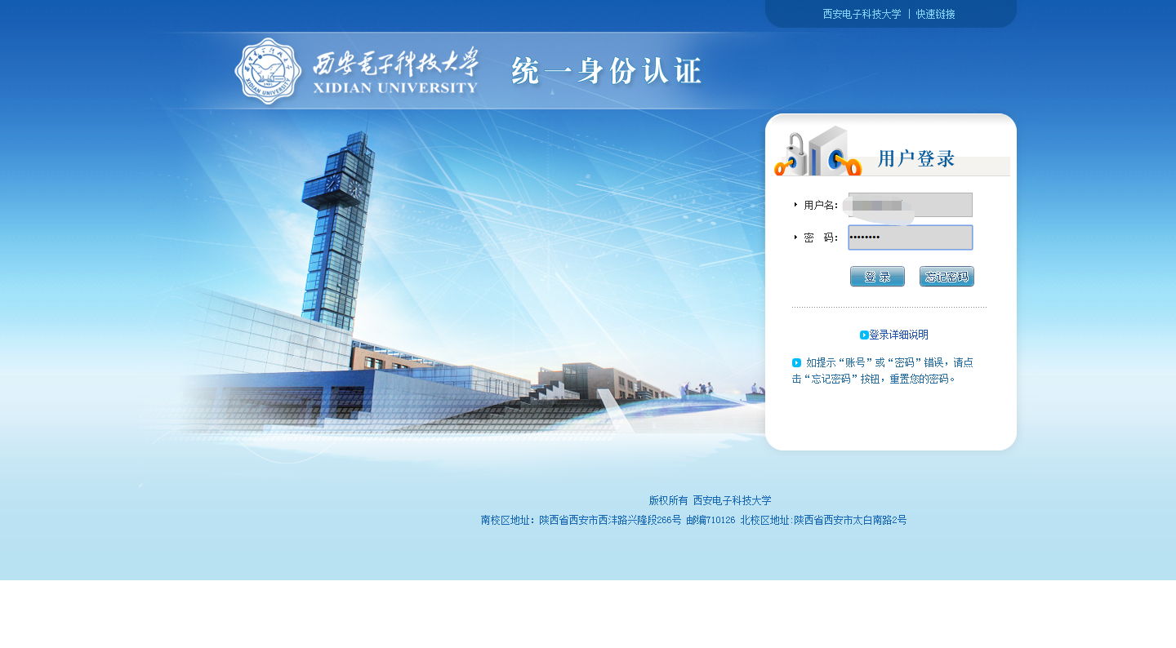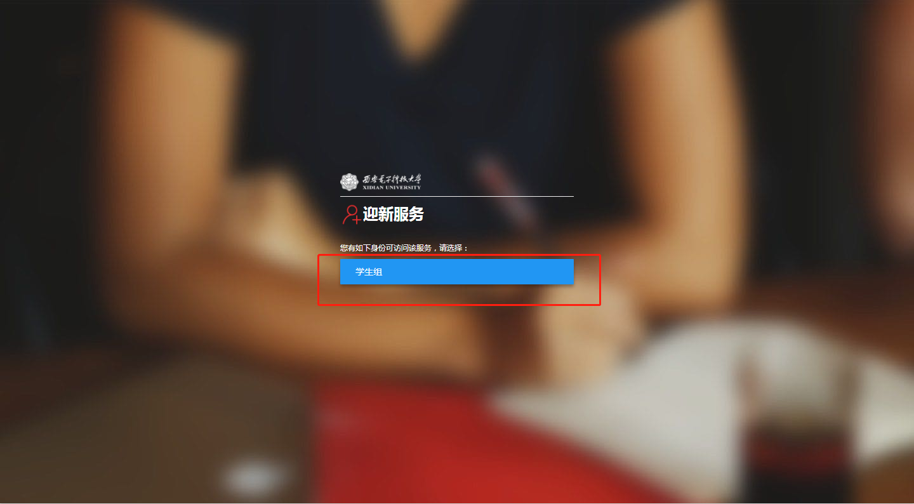

【Step3】点击左下角“财务缴费”查询待缴费用金额
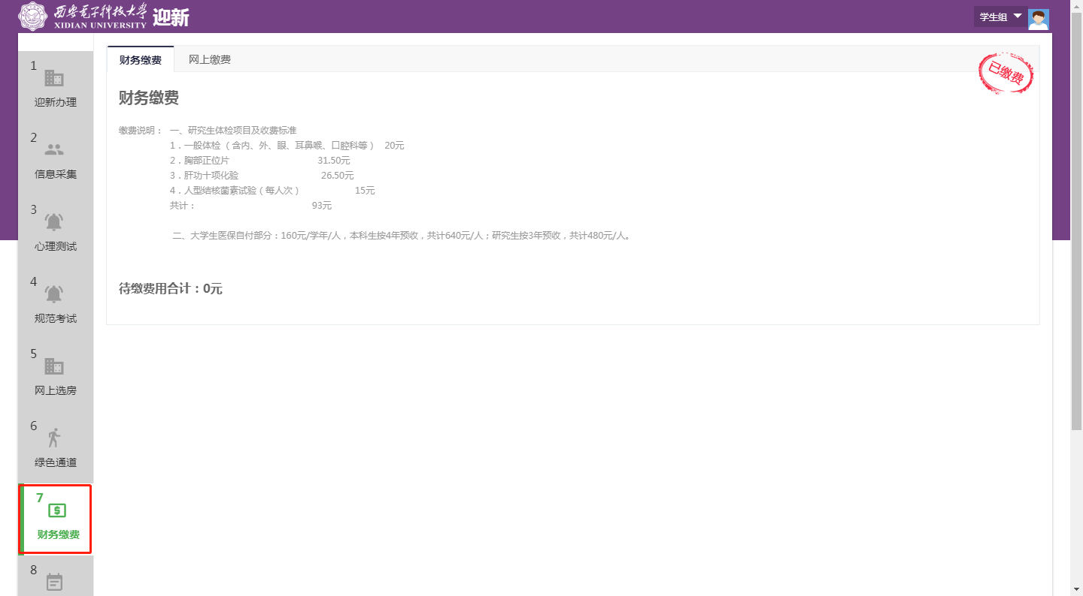

【Step4】点击“网上缴费”开始缴纳各项费用
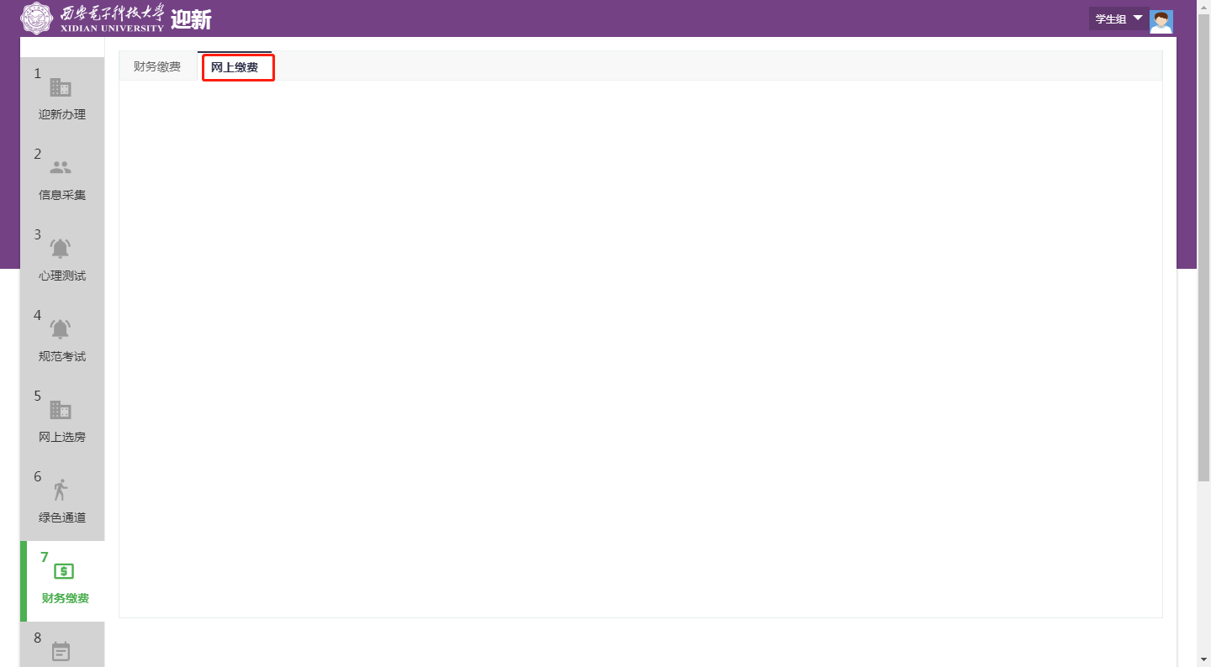

【Step5】点击“本科生 研究生缴费”下方的“自助缴费”
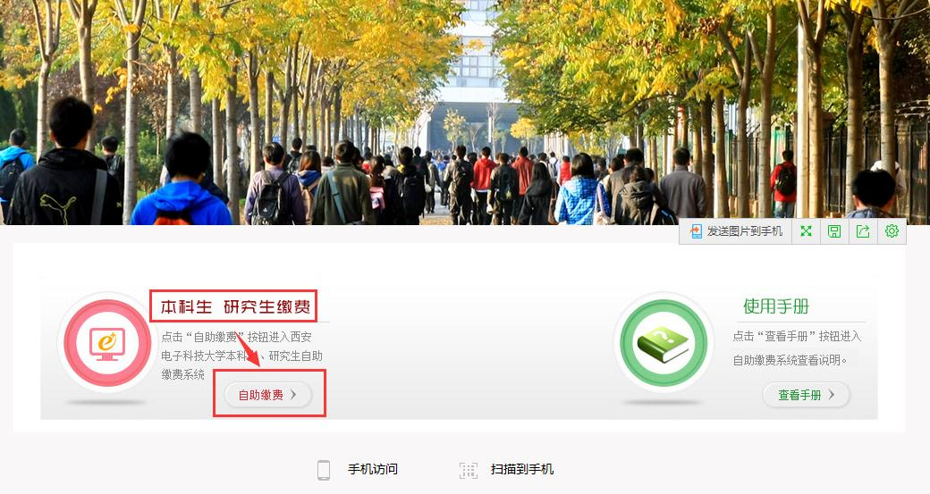
【Step6】填写信息。缴费年限选择“2018”，学号内输入学号（见录取通知书），并留下本人手机号，输入完毕后点击“查询”
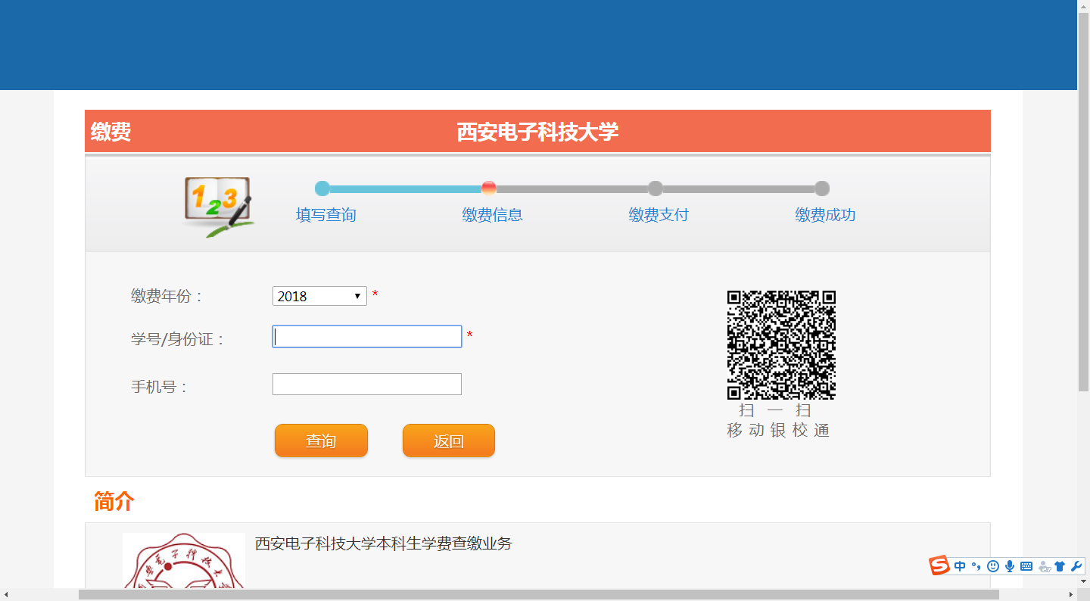

【Step7】查看缴费信息。核对姓名和总金额是否正确，核对无误后，可开始缴费。如果通过交通银行网上银行缴费，请点击“交行卡支付”通过其他银行网上银行缴费，请点击“银联卡支付”，然后按照步骤操作缴费即可。（以下示例中的图片为2017年截图，实际显示金额可能与图中不符）
